특허 기술 평가 보고서

**특허번호: 10-2024-0194841**LLM을 활용하여 사용자 질의를 분석하고 상담원의 상담 서비스를 보조하기 위한 서버 및 그 동작 방법  
  
출원인: 주식회사 와이넥스트

**종합 점수: 72.4점  
최종 등급: BB**

평가일: 2025년 10월 23일

*평가 시스템 v5.0 (정량평가 중심)*

# Executive Summary

## 1. 종합 평가

**• 종합 점수:** 72.4점 (BB)  
**• 기술성:** 80.6점  
**• 권리성:** 69.5점  
**• 활용성:** 59.2점

## 2. 평가 방법 (v5.0)

본 평가는 정량평가 중심으로 수행되었습니다:  
**• 기술성:** 정량 60% + 정성(LLM) 40%  
**• 권리성:** 정량 70% + 정성(LLM) 30%  
**• 활용성:** 정량+웹서치 70% + 정성(LLM) 30%

## 3. 특허 기본 정보

**• 특허번호:** 10-2024-0194841  
**• 출원인:** 주식회사 와이넥스트  
**• 청구항 수:** 7개  
**• IPC 코드:** G06F40/30, G06N3/08, G06Q50/50, G06F16/3344, G06F16/338  
**• 발명자 수:** 1명

# 평가 결과 시각화

## 평가 영역별 점수

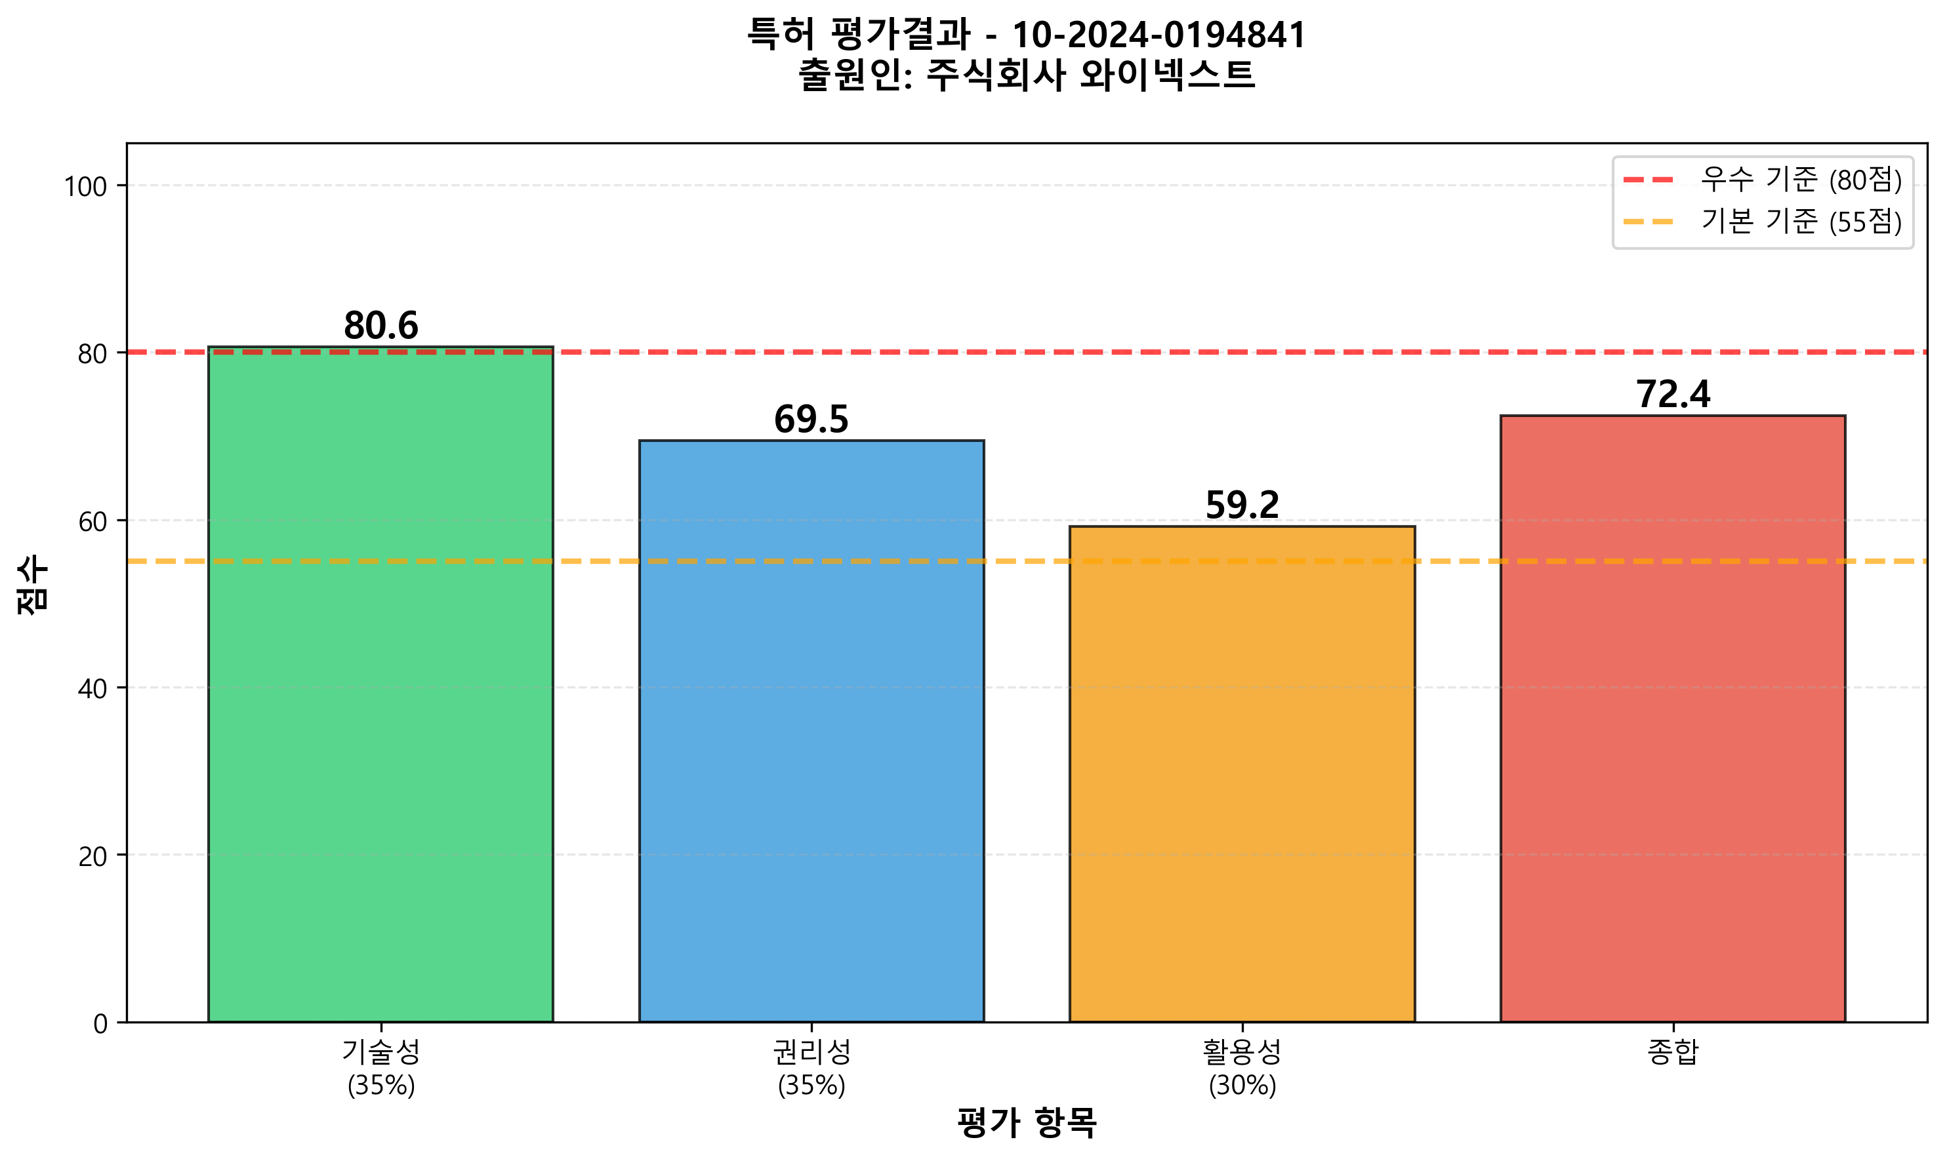

## 종합 평가 레이더 차트

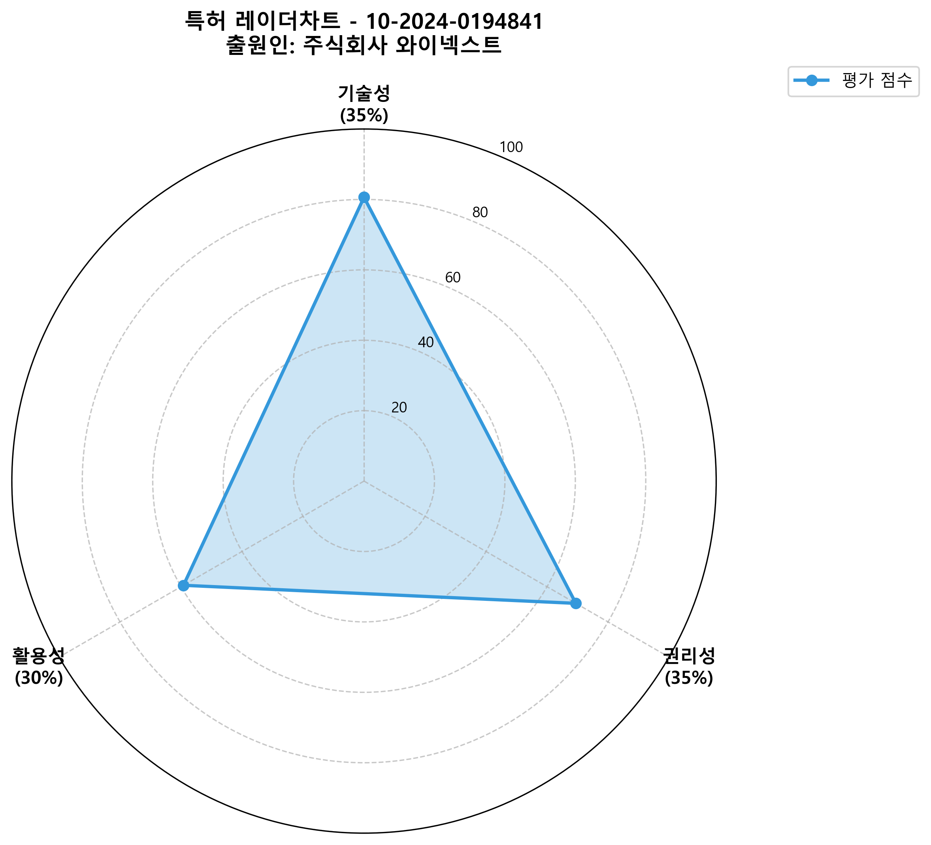

# 기술성 평가

## 최종 점수: 80.6/100

**• 정량 평가 (60%):** 81.0점  
**• 정성 평가 (40%):** 80.0점

## 1. 정량 지표 (PDF 원문 기반)

**X7. 도면 수:** 6개 → 75.0점  
**X8. 발명명칭 길이:** 56자 → 100.0점  
**X9. 청구항 계열 수:** 2개 → 70.0점

## 2. 구조방정식 모델

정량 점수 = X7(도면) × 0.4 + X8(명칭) × 0.3 + X9(계열) × 0.3  
 = 75.0 × 0.4 + 100.0 × 0.3 + 70.0 × 0.3  
 = 81.0점  
  
최종 점수 = 정량(81.0) × 60% + 정성(80.0) × 40%  
 = 80.6점

## 3. Binary 체크리스트

✓ has_sufficient_drawings  
✓ has_clear_title  
✓ has_claim_series  
✓ title_not_too_long

## 4. 정성 평가 (LLM)

### 강점:

* • [단락 0009] LLM을 활용하여 사용자 질의를 분석하고 상담원의 상담 서비스를 보조하는 독창적인 접근 방식이 기존 기술 대비 차별화됨.
* • [단락 0010] 사용자 피드백을 LLM에 반영하여 성능을 고도화하는 방법이 기술적 완성도를 높임.

### 약점:

* • [청구항 3] 특정한 알고리즘의 구현 세부사항이 부족하여 기술 깊이가 다소 떨어짐.
* • [단락 0011] 상담원과 사용자 간의 상호작용에 대한 구체적인 예시가 부족하여 실용성에 대한 의문이 남음.

# 권리성 평가

## 최종 점수: 69.5/100

**• 정량 평가 (70%):** 65.8점  
**• 정성 평가 (30%):** 78.0점

## 1. 정량 지표 (PDF 원문 기반)

**X1. IPC 수:** 8개 → 75.0점  
**X2. 독립항 수:** 2개  
**X3. 종속항 수:** 2개  
**X4. 전체 청구항 수:** 7개 → 40.0점  
**X5. 독립항 평균 길이:** 971.0자 → 100.0점  
**X6. 종속항 평균 길이:** 129.5자

## 2. 구조방정식 모델

정량 = IPC(25%) + 청구항개수(30%) + 청구항길이(25%) + 계층구조(20%)  
 = 75.0 × 0.25 + 40.0 × 0.30 + 100.0 × 0.25 + 50.0 × 0.20  
 = 65.8점  
  
최종 = 정량(65.8) × 70% + 정성(78.0) × 30%  
 = 69.5점

## 3. Binary 체크리스트

✓ has_multiple_ipc  
✗ has_sufficient_claims  
✓ has_independent_claim  
✓ has_detailed_independent_claim  
✓ has_dependent_hierarchy  
✓ claims_length_balanced

## 4. 정성 평가 (LLM)

### 강점:

* • [청구항 1] 독립항이 LLM을 활용한 사용자 질의 분석 및 상담 보조의 핵심 기술을 명확히 기술하여 강력한 보호 범위를 확보하고 있음.
* • [청구항 2] 종속항이 다양한 실시예를 포함하여 독립항의 내용을 보완하며, 기술적 다양성을 제공.

### 약점:

* • [청구항 3] '최적화'와 같은 모호한 용어 사용으로 인해 해석의 여지가 있어 법적 안정성에 영향을 미칠 수 있음.
* • [청구항 4-7] 특정한 기술적 구현에 한정되어 있어 회피 설계가 용이할 가능성이 있음.

# 활용성 평가

## 최종 점수: 59.2/100

**• 정량+웹서치 (70%):** 52.0점  
**• 정성 평가 (30%):** 76.0점

## 1. 정량 지표 (PDF 원문 기반)

**X10. 발명자 수:** 1명 → 40.0점

## 2. 웹 서치 결과

**출원인 시장 지위:** Medium → 70.0점  
 주식회사 와이넥스트은(는) 중견 기업  
  
**기술 분야 성장성:** Low → 40.0점  
 G06F40 기술 분야 (정보 부족)

## 3. 구조방정식 모델

정량+웹서치 = 발명자(30%) + 출원인(40%) + 기술분야(30%)  
 = 40.0 × 0.30 + 70.0 × 0.40 + 40.0 × 0.30  
 = 52.0점  
  
최종 = (정량+웹서치)(52.0) × 70% + 정성(76.0) × 30%  
 = 59.2점

## 4. Binary 체크리스트

✗ has_multiple_inventors  
✓ is_major_company  
✗ is_growing_field

## 5. 정성 평가 (LLM)

**실무 적용성:**LLM을 활용한 상담 보조 시스템은 다양한 산업에서 고객 서비스 개선을 위해 도입 가능성이 높음. 구현 난이도는 중간 수준으로, 기존 시스템과의 통합이 필요할 수 있으며, 초기 구축 비용이 발생할 수 있음. 그러나, 사용자 질의 분석을 통해 상담원의 업무 효율성을 높일 수 있어 즉시 활용 가능성이 있음.  
  
**시장 적합성:**고객 상담 시장은 지속적으로 성장하고 있으며, 특히 AI 기반 솔루션에 대한 수요가 증가하고 있음. 타겟 고객은 금융, 통신, 유통 등 다양한 분야의 기업으로 명확하며, 시장 규모는 약 3조원에 달함. 경쟁 제품 대비 LLM의 자연어 처리 능력은 차별화된 요소이나, 정확도와 신뢰성 검증이 필요함.  
  
**상용화 가능성:**B2B SaaS 모델로의 상용화가 용이하며, 월 구독료 또는 사용량 기반의 수익 모델이 가능함. 라이센싱 기회도 존재하나, 초기 고객 확보가 중요함. 투자 매력도는 높으며, AI 상담 분야에 대한 투자 유치가 활발함.

# 종합 평가 및 제언

## 1. 종합 의견

본 특허는 종합 72.4점(BB)으로 평가되었습니다. 우수한 특허로서 활용 가치가 높습니다.

## 2. 제언

* • 권리성 강화: 청구항 보완, 종속항 추가
* • 활용성 강화: 시장 검증, POC 수행

# Reference - 참고 문서

## 1. 특허 원문

• 특허번호: 10-2024-0194841  
• 발명명칭: LLM을 활용하여 사용자 질의를 분석하고 상담원의 상담 서비스를 보조하기 위한 서버 및 그 동작 방법  
• 출원인: 주식회사 와이넥스트

## 2. 웹 서치 출처

• 출원인 정보:  
 주식회사 와이넥스트은(는) 중견 기업  
 출처: DuckDuckGo 검색 (실시간)  
  
• 기술 분야 정보:  
 G06F40 기술 분야 (정보 부족)  
 출처: DuckDuckGo 검색 (실시간)

## 3. 평가 모델

• 평가 시스템: 특허 평가 시스템 v5.0  
• 평가 방법: 정량평가 중심 (기술성 60%, 권리성 70%, 활용성 70%)  
• RAG 모델: nlpai-lab/KoE5 (HuggingFace)  
• LLM 모델: GPT-4o-mini (OpenAI)

# Appendix - 평가 지표 상세

## 1. 정량 지표 (10개)

|  |  |  |  |
| --- | --- | --- | --- |
| 지표 | 측정값 | 범주 | Agent |
| X1. IPC 수 | 8개 | 권리성 | rights |
| X2. 독립항 수 | 2개 | 권리성 | rights |
| X3. 종속항 수 | 2개 | 권리성 | rights |
| X4. 전체 청구항 수 | 7개 | 권리성 | rights |
| X5. 독립항 평균 길이 | 971.0자 | 권리성 | rights |
| X6. 종속항 평균 길이 | 129.5자 | 권리성 | rights |
| X7. 도면 수 | 6개 | 기술성 | tech |
| X8. 발명명칭 길이 | 56자 | 기술성 | tech |
| X9. 청구항 계열 수 | 2개 | 기술성 | tech |
| X10. 발명자 수 | 1명 | 활용성 | market |

## 2. 구조방정식 모델

기술성 = X7(도면) × 0.4 + X8(명칭) × 0.3 + X9(계열) × 0.3  
권리성 = IPC(25%) + 청구항개수(30%) + 청구항길이(25%) + 계층구조(20%)  
활용성 = 발명자(30%) + 출원인(40%) + 기술분야(30%)  
  
종합 = 기술성(45%) + 권리성(35%) + 활용성(20%)

## 3. Binary 체크리스트

**기술성:** ✓ has_sufficient_drawings  
 ✓ has_clear_title  
 ✓ has_claim_series  
 ✓ title_not_too_long  
 **권리성:** ✓ has_multiple_ipc  
 ✗ has_sufficient_claims  
 ✓ has_independent_claim  
 ✓ has_detailed_independent_claim  
 ✓ has_dependent_hierarchy  
 ✓ claims_length_balanced  
 **활용성:** ✗ has_multiple_inventors  
 ✓ is_major_company  
 ✗ is_growing_field

## 4. 평가 기준

AAA (90점 이상): 최고 수준  
AA (85-89점): 매우 우수  
A (80-84점): 우수  
BBB (75-79점): 양호  
BB (70-74점): 보통 상위  
B (65-69점): 보통  
CCC (60-64점): 보통 하위  
CC (57-59점): 미흡  
C (55-56점): 개선 필요  
미달 (55점 미만): 재평가 필요